ТЫВА РЕСПУБЛИКАНЫӉ ЧАЗАА
ДОКТААЛ
ПРАВИТЕЛЬСТВО РЕСПУБЛИКИ ТЫВА
ПОСТАНОВЛЕНИЕ

от 21 мая 2020 г. № 220
г.Кызыл

О внесении изменений в постановление
Правительства Республики Тыва
от 14 декабря 2018 г. № 618

В соответствии с Гражданским кодексом Российской Федерации, пунктом 3 статьи 9.1 Федерального закона от 12 января 1996 г. № 7-ФЗ «О некоммерческих организациях», постановлением Правительства Республики Тыва от 30 декабря 2011 г. № 779 «Об осуществлении органами исполнительной власти Республики Тыва функций и полномочий учредителя государственного учреждения Республики Тыва» Правительство Республики Тыва ПОСТАНОВЛЯЕТ:

1. Внести в постановление Правительства Республики Тыва от 14 декабря 2018 г. № 618 «О переименовании государственного бюджетного научно-исследо-вательского и образовательного учреждения «Тувинский институт гуманитарных и прикладных социально-экономических исследований» следующие изменения:
1) пункт 2 изложить в следующей редакции:
«2. Функции и полномочия учредителя государственного бюджетного научно-исследовательского и образовательного учреждения «Тувинский институт гуманитарных и прикладных социально-экономических исследований при Правительстве Республики Тыва» от имени Республики Тыва осуществлять Правительству Республики Тыва.»;
2) пункт 3 изложить в следующей редакции:
«3. Определить Министерство экономики Республики Тыва органом исполнительной власти Республики Тыва, осуществляющим отдельные функции и полномочия учредителя государственного бюджетного научно-исследовательского и образовательного учреждения «Тувинский институт гуманитарных и прикладных социально-экономических исследований при Правительстве Республики Тыва».»;
3) дополнить пунктом 4 следующего содержания:
«4. Определить Министерство земельных и имущественных отношений Республики Тыва органом исполнительной власти Республики Тыва, осуществляющим функции и полномочия собственника имущества государственного бюджетного научно-исследовательского и образовательного учреждения «Тувинский институт гуманитарных и прикладных социально-экономических исследований при Правительстве Республики Тыва».».
2. Разместить настоящее постановление на «Официальном интернет-портале правовой информации» (www.pravo.gov.ru) и официальном сайте Республики Тыва в информационно-телекоммуникационной сети «Интернет».
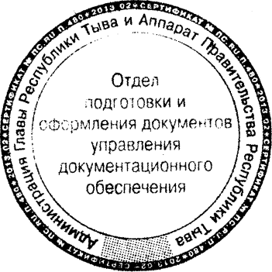
Глава Республики Тыва Ш. Кара-оол

